Raspberry PI Alternativen: NanoPi NEO
Natürlich ist der Raspberry nicht der einzige kleine Computer, welche derzeit auf dem Markt ist. Im Gegenteil: Es kommen immer mehr dazu, da der Trend zum Basteln mit Computertechnik wieder am aufholen ist.
Wir haben uns umgeschaut und wollen den einen oder anderen Alternativ-Computer auch mit einer Notfallbox betreiben.

NanoPi NEO
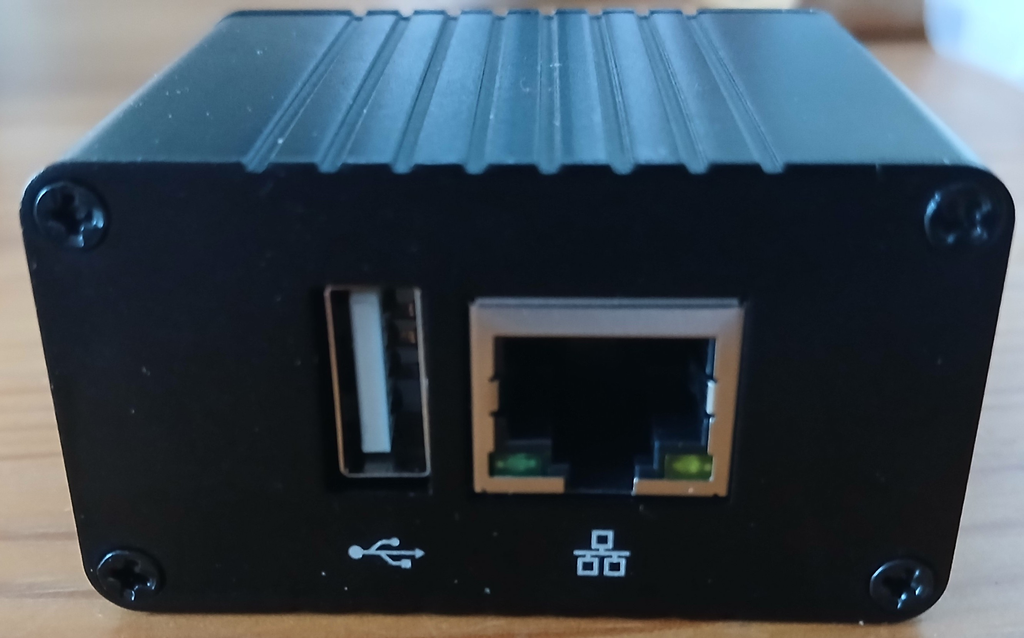
Der NEO ist eine interessante Alternative zu den Geräten der Raspberry Pi Zero-Familie und wird vom Distributor FriendlyElec auf den Markt gebracht. Hier findet man das passende WIKI und technische Daten zum Gerät. Man kann diesen bereits zum Preis von € 21,90 erwerben, es stehen Gehäuse, Add-On-Boards und andere Erweiterungsmöglichkeiten zur Verfügung, wie eine Suchmaschinen-Anfrage ergab. 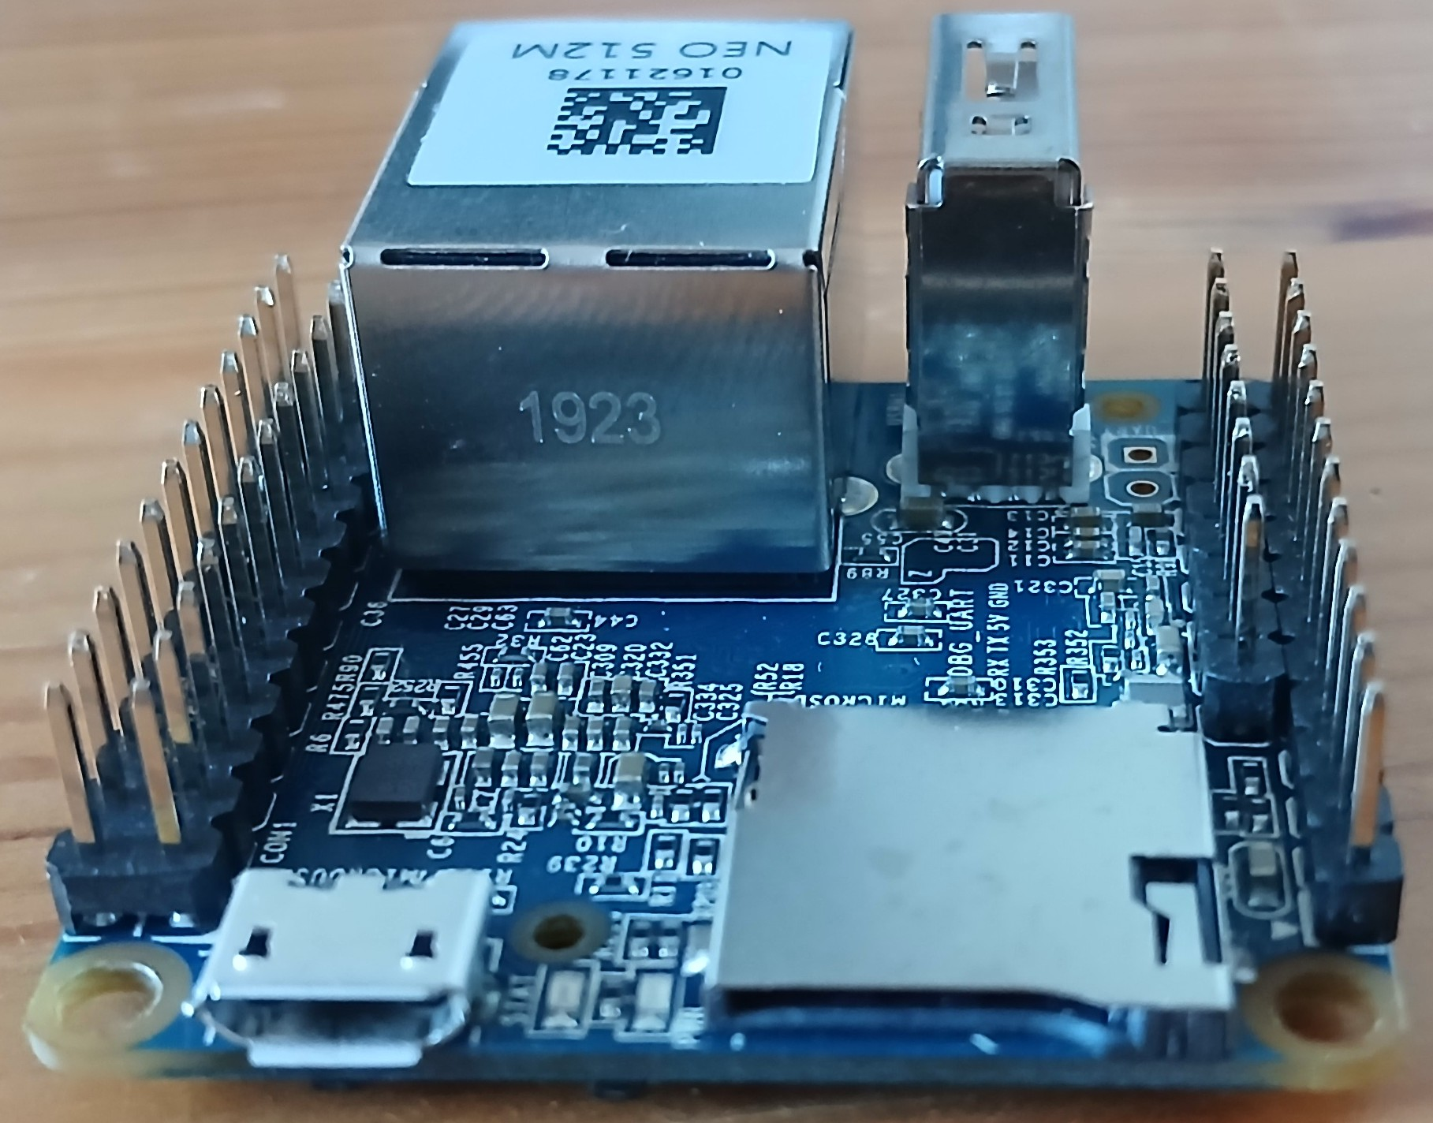
Uns ist es tatsächlich gelungen, den NanoPi-Neo als Notfallbox in Betrieb zu nehmen. Leider ist der zur Verfügung stehende Betriebssystem-Kernel massiv veraltet (V4) und benötigt daher einige „Handstände“ um ans Laufen gebracht zu werden - allerdings nur mit der Notfallbox Mini und nur unter Ubuntu 20.04 LTS Die Installation musste per Hand erfolgen, weil das Installationsscript nicht für Ubuntu eingerichtet ist. und unter Debian standen nicht alle Ressourcen zur Unterstützung unseres USB-Stick zur Verfügung. Uns erscheint die Computer-Geschwindigkeit und Rechenleistung trotz Quadcore nicht ausreichend für die „große“ Notfallbox.
Daher haben wir direkt ein fertiges Betriebssystem-Image gezogen. Dieses kann im Download-Bereich heruntergeladen werden. Danach bitte mit einem Programm der Wahl auf die SD-Karte schreiben, einstecken, booten, fertig.
Das Image unterstützt folgende USB-Sticks:
- RTL8188CUS/8188EU 802.11n WLAN Adapter
- RT2070 Wireless Adapter
- RT2870/RT3070 Wireless Adapter
- RTL8192CU Wireless Adapter
- RTL 88x2bu (durch uns hinzugefügt)
- mi WiFi mt7601
- 5G USB WiFi RTL8821CU
- 5G USB WiFi RTL8812AU

